Для работы понадобится: лист бумаги белого цвета, восковой мелок или свеча парафиновая, акварельные краски, кисть мягка широкая.
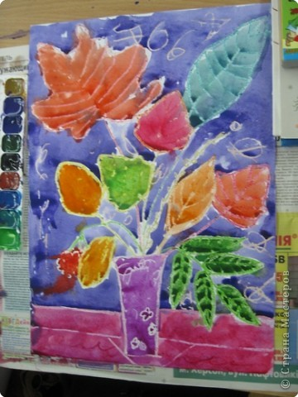

Для детей младшего возраста взрослый может подготовить рисунок заранее, то есть нарисовать заранее что-нибудь на листе бумаги и предложить ребёнку раскрасить акварельными красками лист. Обратите внимание малыша на то, что нужно использовать больше воды и набирать побольше краски. Краски используйте яркие. Набрав краску на кисть нужно мягкими движениями покрывать лист бумаги краской, не делая пробелов. Вскоре малыш увидит, что проявился рисунок. Это для него будет настоящий сюрприз.

Советуем заготовить несколько разных рисунков, так как у малыша возникнет желание увидеть ещё «волшебную картинку» и восторгу не будет конца!
- Ребёнку постарше можно предложить нарисовать самому что - нибудь восковым мелком или свечой, затем покрыть акварелью лист.
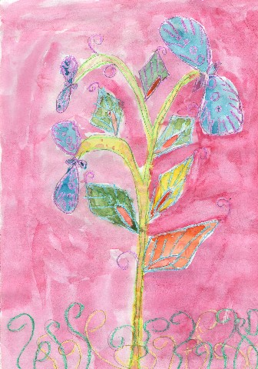

Составила: Султанова Р.Л.
МБДОУ ЦРР ДС № 87 «Ладушки»

РИСОВАНИЕ ВОСКОВЫМИ МЕЛКАМИ И АКВАРЕЛЬЮ

Нижневартовск

